Задание для обучающихся
с применением дистанционных образовательных технологий
и электронного обучения

Дата: 26 октября 2020г.
Группа: Э-19
Учебная дисциплина: Электрические измерения
Тема занятия: Косвенное измерение мощности с помощью вольтметра и амперметра в цепях постоянного и переменного тока
Форма: лекция

Содержание занятия:
1. Изучение теоретического материала
2. Составление конспекта

Теоретический материал
Мощность симметричной трехфазной цепи находят как утроенную мощность одной фазы. Измерение мощности одной фазы осуществляется ваттметром, включенным по схемам рис. 11.1 при соединении нагрузки звездой (рис. 11.11, а) и треугольником (рис. 11.11, б).
Если нулевая точка звезды или ветви треугольника недоступны для непосредственного подключения приборов, то образуют искусственную нулевую точку, как показано на рис. 11.12. При этом необходимо, чтобы каждое из сопротивлений R_{v} было равно сопротивлению вольтметровой обмотки ваттметра.

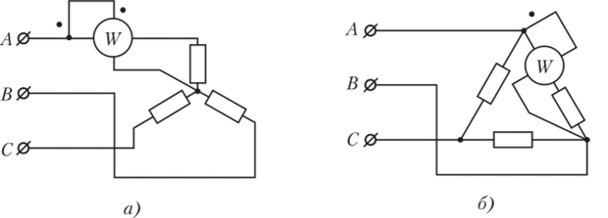
Рис. 11.11
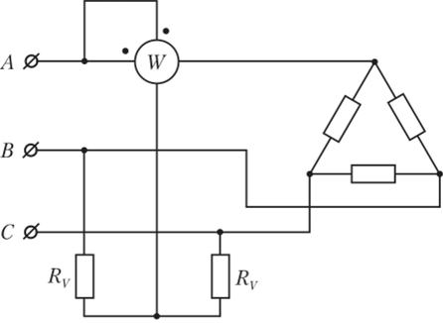
Рис. 11.12

Для измерения мощности несимметричной трехфазной цепи используется метод двух ваттметров.

Для доказательства этого метода выразим мощность трехпроводной трехфазной цепи через линейные токи и напряжения.
При соединении звездой без нулевого провода сумма линейных токов равна нулю: i_{A}+i_{B}+i_{c} = 0, или /_{с}=-i_{A}-i_{B}. Подставляя выражение тока i_{c} в формулу мощности трехфазной цепи:

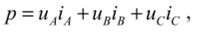

получаем

При соединении треугольником сумма фазных (линейных) напряжений равна нулю: и_{лв}+и_{вс} + и_{сл}=0 или ^{и}лв ⁼~^{и}вс ~^{и}сл ? Подставляя выражение напряжения и_{лв} в формулу мощности:

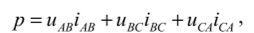

Находим

Полученным результатам соответствует схема включения двух ваттметров, показанная на рис. 11.13. Мощность несимметричной трехфазной цепи находят как сумму показаний этих ваттметров. В некоторых случаях (это зависит от характера нагрузки) стрелка одного из ваттметров будет отклоняться влево, за нуль шкалы. Тогда необходимо изменить направление тока в одной из обмоток этого ваттметра и отсчитать его показания. При этом мощность цепи находят как разность показаний ваттметров.
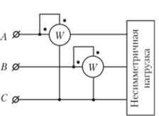
Рис. 11.13

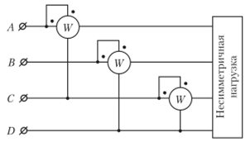
Рис. 11.14

Мощность четырехпроводной трехфазной цепи измеряют тремя ваттметрами (рис. 11.14) и подсчитывают как сумму их показаний.

Имеются также специальные ваттметры, в которых два (для трехпроводной цепи) или три (для четырехпроводной цепи) измерительных механизма действуют на одну ось. Эти механизмы расположены в одном корпусе. По шкале ваттметра отсчитывают непосредственно мощность трехфазной цепи.

Примеры решения задач
Задача 1
Мощность, потребляемая нагрузочным сопротивлением R_{н}= 8 Ом, измеряется с помощью вольтметра и амперметра. Вольтметр показывает 100 В, амперметр 12 А. Считая, что показания приборов не содержат погрешностей (ошибки исключены с помощью поправок), определите мощность, выделяющуюся в сопротивлении R_{н} и погрешность измерения.

Дано:  R_{н}= 8 Ом  U = 100 В  I = 12 А | Решение:  1Измеренная мощность  - Р_{изм.} = U ⋅ I = 100 ⋅ 12 = 1200 Вт  2Действительная мощность  Р_{д.} = I² ⋅ R_{н} = 12² ⋅ 8 = 1152 Вт  3Абсолютная погрешность измерения  Δ = Р_{изм} - Р_{д.} = 1200 – 1152 = 48 Вт  4Относительная погрешность измерения  δ = (Δ / Р_{д}). ⋅ 100% = (48 / 1152) ⋅ 100% = 4,17%
Определить: Р_{д.}, Δ, δ

Задача 2
В схеме измерения мощности после введения поправок показания амперметра 2 А, вольтметра 20 В. Внутреннее сопротивление амперметра 0,2 Ом. Определите абсолютную и относительную погрешности измерения мощности, возникающую за счет метода измерения.

Дано:  R_{А}= 0,2 Ом  U = 20 В  I = 2 А | Решение:  1Измеренная мощность  - Р_{изм.} = U ⋅ I = 20 ⋅ 2 = 40 Вт  2Измеренное сопротивление  R_{изм.} = U / I = 20 / 2 = 10 Ом  3Сопротивление нагрузки  R_{н} = R_{изм.} -R_{А} = 10 - 0,2 = 9,8 Ом  4Действительная мощность  Р_{д.} = I² ⋅ R_{н} = 2² ⋅ 9,8 = 39,2 Вт  5Абсолютная погрешность измерения  Δ = Р_{изм} - Р_{д.} = 40 – 39,2= 0,8 Вт  6Относительная погрешность измерения  δ = (Δ / Р_{д}). ⋅ 100% = (0,8 / 39,2) ⋅ 100% = 2,04%
Определить: Δ, δ

Задание:
1.Изучите теоретический материал
2. Запишите тетрадь:
- как определяют мощность трехфазной цепи, начертите и поясните рисунок 11.11.
- с какой целью образуют искусственную нулевую точку при измерении мощности.
- примеры решения задач.
3. Решите задачи:
3.1 Мощность, потребляемая нагрузочным сопротивлением R_{н}= 8,4 Ом, измеряется с помощью вольтметра и амперметра. Вольтметр показывает 120 В, амперметр 14 А. Считая, что показания приборов не содержат погрешностей (ошибки исключены с помощью поправок), определите мощность, выделяющуюся в сопротивлении R_{н} и погрешность измерения.
  - В схеме измерения мощности после введения поправок показания амперметра 3 А, вольтметра 18 В. Внутреннее сопротивление амперметра 0,1 А. Определите абсолютную и относительную погрешности измерения мощности, возникающую за счет метода измерения.

Задания выложены в Google Classroom, код курса vcum7ai

Форма отчета.
- Сделать фото конспекта и решенных задач в тетради
- Срок выполнения задания 30.10.2020г.
- Получатель отчета. Сделанные фото прикрепляем в Google Класс.

